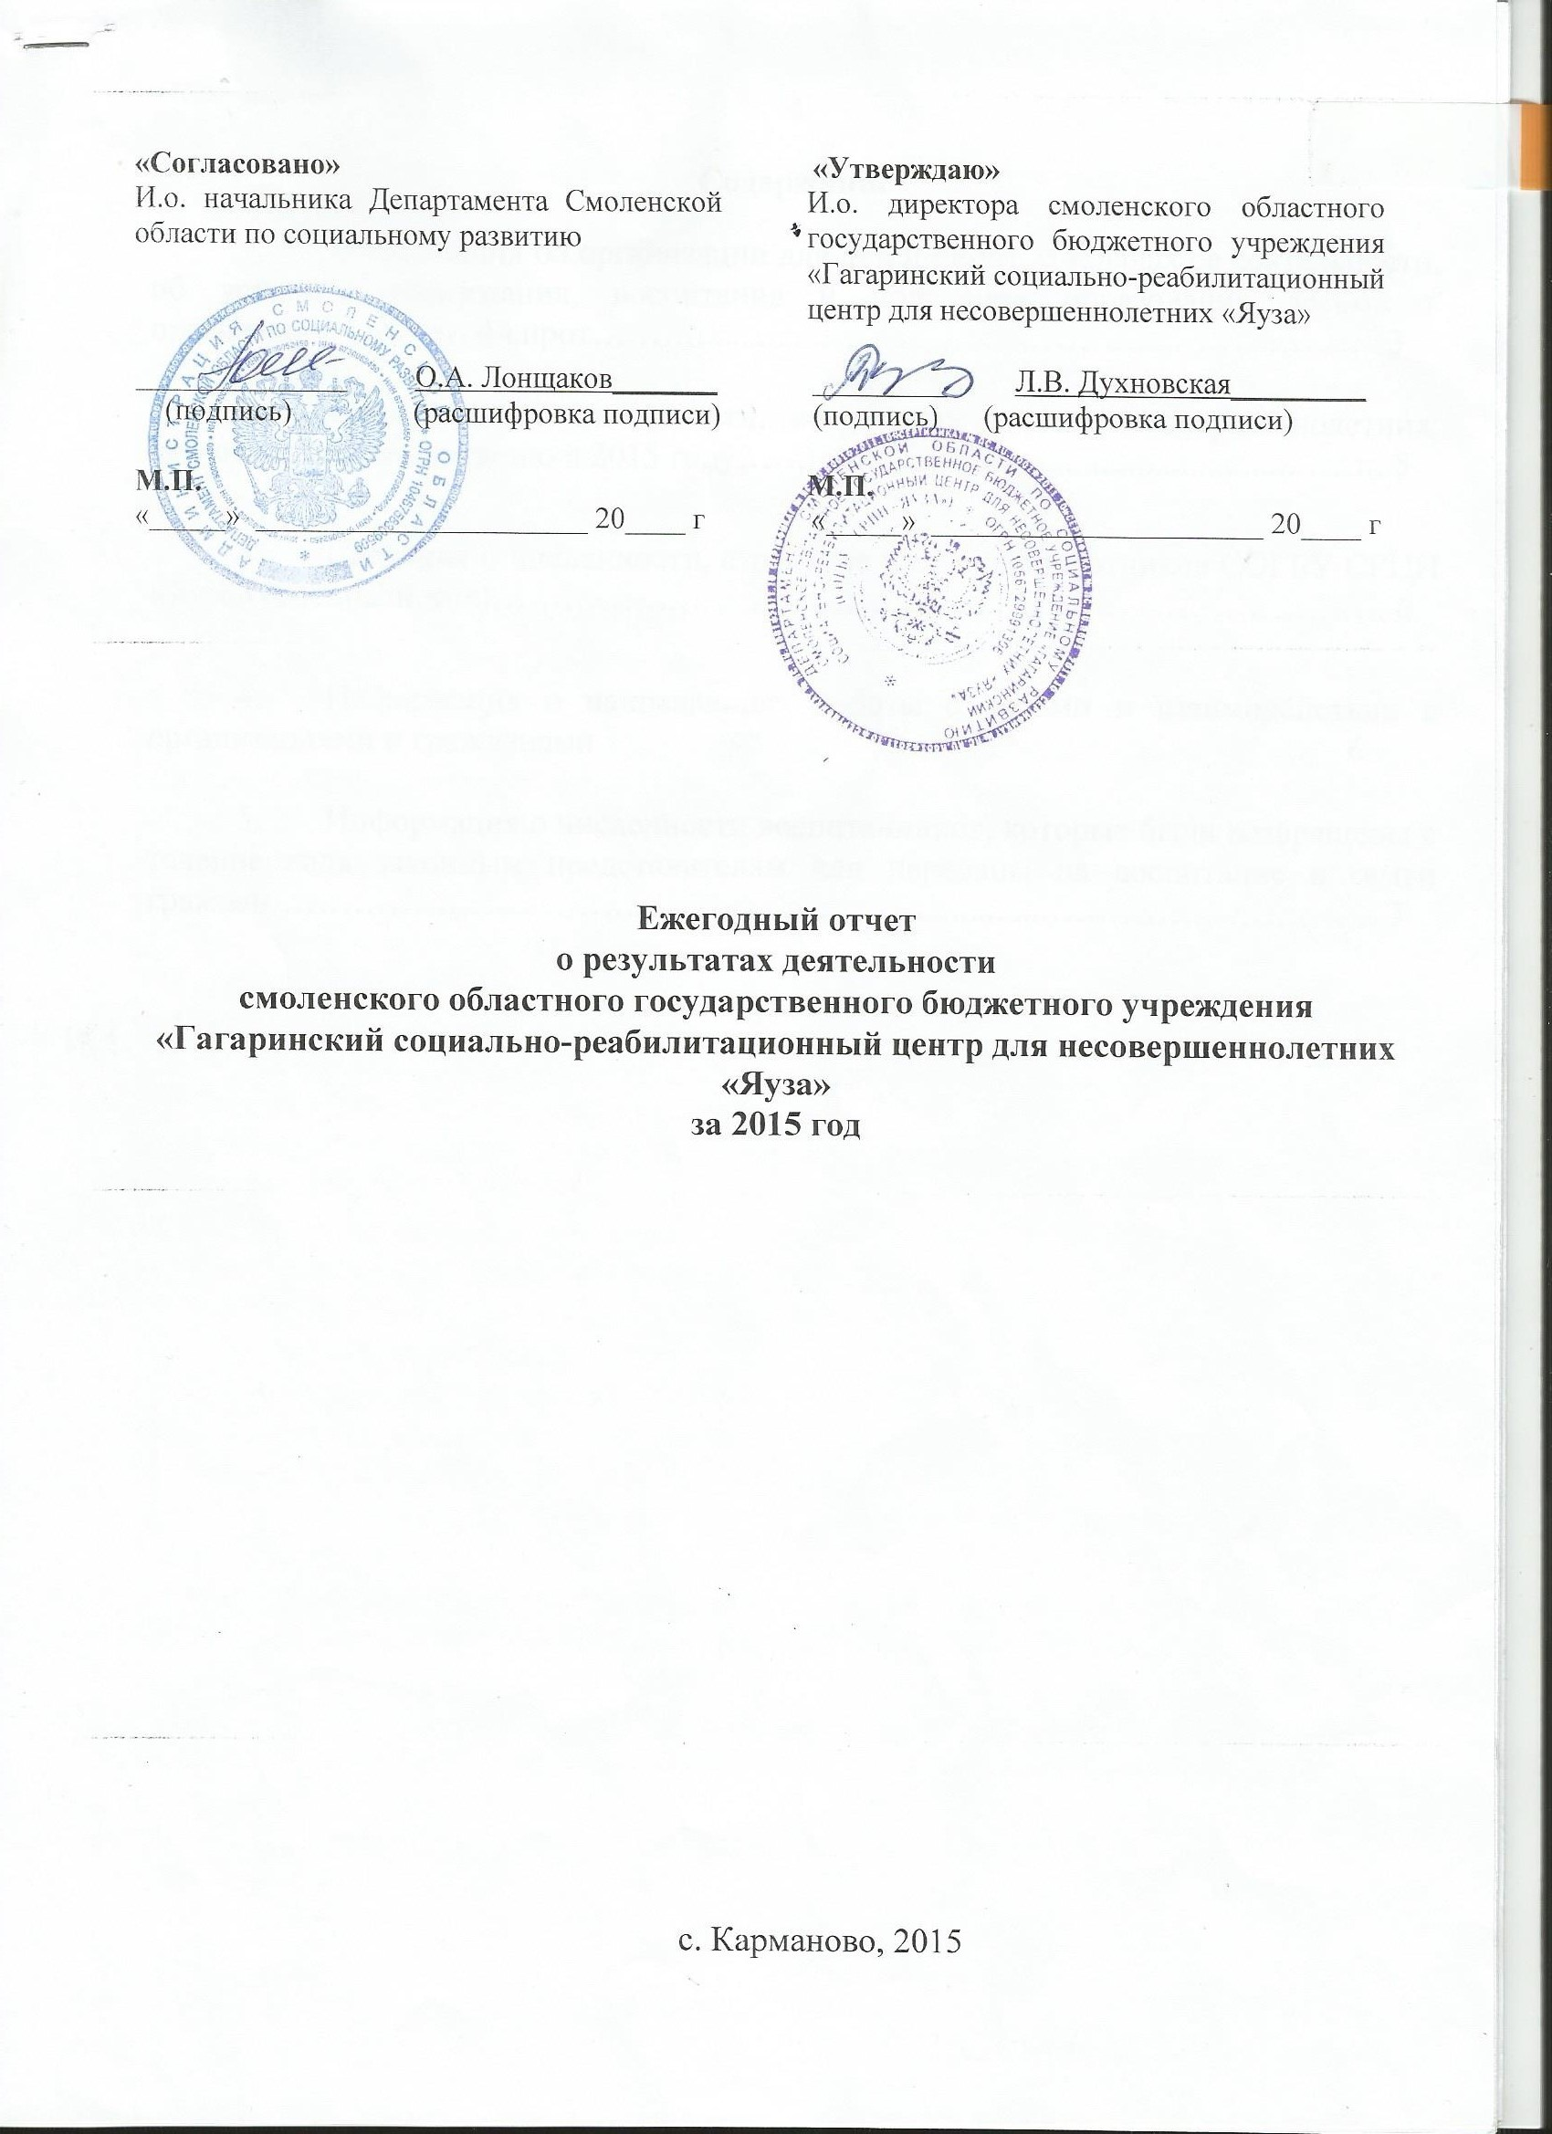
Содержание
- Информация об организации для детей-сирот, о задачах ее деятельности, об условиях содержания, воспитания и получения образования детьми в организации для детей-сирот………...............................…………………………….. 3

- Информация о численности, возрастных группах несовершеннолетних, прошедших реабилитацию в 2015 году…………...............................................…….. 5

- Сведения о численности, структуре и составе работников СОГБУ СРЦН «Яуза» (специалистах)…………….………...........................…………………………. 6

- Информация о направлениях работы с детьми и взаимодействии с организациями и гражданами 6

- Информация о численности воспитанников, которые были возвращены в течение года законным представителям или переданы на воспитание в семьи граждан…………………………................................................………………………. 7

- Информация об организации для детей-сирот, о задачах ее деятельности, об условиях содержания, воспитания и получения образования детьми в организации для детей-сирот

СОГБУ СРЦН «Яуза» является государственным бюджетным учреждением, по типу – стационарное учреждение социального обслуживания, по виду – социально-реабилитационный центр для несовершеннолетних.
Целями деятельности СОГБУ СРЦН «Яуза» является профилактика безнадзорности и беспризорности, правонарушений несовершеннолетних, семейного неблагополучия и социального сиротства, социальная помощь и социальная реабилитация несовершеннолетних, оказавшихся в трудной жизненной ситуации.
Основным видом деятельности учреждения является предоставление социального обслуживания в стационарной форме, включая оказание социально-бытовых услуг, социально-медицинских услуг, социально-психологических услуг, социально-педагогических услуг, социально-трудовых услуг, социально-правовых услуг, услуг в целях повышения коммуникативного потенциала получателей социальных услуг, имеющих ограничения жизнедеятельности, в том числе детей-инвалидов.
Центр рассчитан на 25 мест.
В СОГБУ СРЦН «Яуза» функционируют следующие структурные подразделения:
- отделение диагностики и социальной реабилитации;
- группы длительного пребывания, обеспечивающие стационарное социальное обслуживание несовершеннолетних, оказавшихся в трудной жизненной ситуации;
- отделение социально-правовой помощи.
В учреждении созданы и действуют службы:
- кризисная служба;
- служба примирения;
- социальная участковая служба;
- служба социального сопровождения семей с детьми-инвалидами и детьми с ограниченными возможностями.
В учреждение круглосуточно принимаются несовершеннолетние в возрасте от 3 до 18 лет:
- дети, оставшиеся без попечения родителей или законных представителей;
- проживающие в семьях, находящихся в социально опасном положении;
- заблудившиеся или подкинутые;
- самовольно покинувшие семью, самовольно ушедшие из образовательных учреждений для детей-сирот и детей, оставшихся без попечения родителей, или других детских учреждений;
- не имеющие места жительства, места пребывания и (или) средств к существованию;
- оказавшиеся в иной трудной жизненной ситуации и нуждающиеся в социальной помощи и (или) социальной реабилитации.
Для каждого несовершеннолетнего, поступившего в учреждение, разрабатывается индивидуальная программа реабилитации, включающая комплекс мероприятий, направленных на вывод его из трудной жизненной ситуации, и предусматривающая обеспечение доступного и своевременного оказания необходимых социальных услуг.
Для воспитанников центра созданы необходимые приближенные к домашним условия пребывания, способствующие их интеллектуальному, эмоциональному, духовному, нравственному и физическому развитию. Имеется необходимый набор помещений с соответствующим оснащением для проживания и развития воспитанников:
- спальные помещения, включающие в себя оборудованные жилые комнаты;
- групповые помещения для отдыха, игр, занятий и санузлы;
- комната для проведения занятий танцами;
- кабинеты специалистов (педагога-психолога, социального педагога)
- столовая;
- кабинеты медицинского назначения (кабинет первичного осмотра, врача-педиатра, медицинской сестры, процедурный, комната гигиены, изолятор);
Территория центра огорожена, въезд на территорию осуществляется после согласования с администрацией учреждения. На территории имеются зеленые насаждения, цветочные клумбы, вертикальные вазоны, детская игровая площадка с резиновым покрытием, песочница, игровые комплексы и конструкции для детей дошкольного и младшего школьного возраста, спортивные конструкции для детей старшего школьного возраста, крытые беседки, лавки для отдыха.
Техническое состояние помещений центра соответствует требованиям САНПИН, все помещения используются по назначению. По мере необходимости проводится текущий ремонт помещений.
Обучаются воспитанники в муниципальном бюджетном общеобразовательном учреждении «Кармановская средняя школа» с. Карманово Гагаринского района Смоленской области (соглашение о сотрудничестве от 12 января 2015 года).
Воспитанники учреждения посещают секции, кружки, по интересам, также принимают участие в олимпиадах, выставках, смотрах, конкурсах и массовых мероприятиях для детей с учетом их возраста и состояния здоровья, физического и психического развития, в том числе действующих в иных организациях, и путем обеспечения участия в таких мероприятиях работников организации для детей-сирот и добровольцев (волонтеров).

- Информация о численности, возрастных группах
несовершеннолетних, прошедших реабилитацию в 2015г.

№ п/п | Категория | Количество  несовершеннолетних
1. | дети, оставшиеся без попечения родителей | 5
2. | дети, оказавшиеся в иной трудной жизненной ситуации и нуждающиеся в социальной помощи и (или) социальной реабилитации в том числе:  дети-инвалиды | 52  2
ВСЕГО |  | 57

№ п/п | Возрастная группа | Количество  несовершеннолетних
1. | от 3 до 7 лет | 14
2. | от 7 до 11 | 24
3. | от 11 до 14 лет | 16
4. | от 14 до 18 лет | 3
ВСЕГО |  | 57

- Сведения о численности, структуре и составе работников
СОГБУ СРЦН «Яуза» (специалистах)

№ п/п | Категория  работников | Численность | Образование |  | Наличие квалификационной  категории
 |  |  | высшее | средне-специальное | высшая  категория | I  категория
1. | воспитатели | 7 | 3 | 4 | - | 1
2. | педагоги-психологи | 2 | 2 | - | - | 1
3. | социальные педагоги | 2 | 2 | - | - | 1
4. | врачи | 1 | 1 | - | - | 1
5. | средний медицинский персонал | 1 | - | 1 | - | -

- Информация о направлениях работы с детьми и взаимодействии с организациями и гражданами

Приоритетные направления работы с воспитанниками:
- круглосуточный прием и содержание детей, а также детей, временно помещенных в организацию для детей-сирот по заявлению законных представителей, в том числе создание условий для пребывания детей в организации для детей-сирот, приближенных к домашним и обеспечивающих безопасность детей;
- предоставление социального обслуживания в стационарной форме, включая оказание социально-бытовых услуг, социально-медицинских услуг, социально-психологических услуг, социально-педагогических услуг, социально-трудовых услуг, социально-правовых услуг, услуг в целях повышения коммуникативного потенциала получателей социальных услуг, имеющих ограничения жизнедеятельности, в том числе детей-инвалидов;
- осуществление реализации индивидуальных программ предоставления социальных услуг;
- уход за детьми, организация физического развития детей с учетом возраста и индивидуальных особенностей, организация получения детьми образования, а также воспитание детей, в том числе физическое, познавательно-речевое, социально-личностное, художественно-эстетическое, включая духовно-нравственное, патриотическое, трудовое, с привлечением детей к труду по самообслуживанию, мероприятиям по благоустройству территории;
- консультативная, психологическая, педагогическая, юридическая, социальная и иная помощь родителям детей в целях профилактики отказа родителей от воспитания своих детей, ограничения их в родительских правах, лишения их родительских прав, а также в целях обеспечения возможности восстановления родителей в родительских правах или отмены ограничения родительских прав;
- организация содействия устройству детей на воспитание в семью, включая консультирование лиц, желающих усыновить (удочерить) или принять под опеку (попечительство) ребенка в пределах компетенции;
- организация совместных культурно-массовых мероприятий с благотворительными организациями, волонтерами и другими лицами;
- восстановление нарушенных прав детей и представление интересов детей в отношениях с любыми физическими и юридическими лицами, в том числе в судах;
- организация, обеспечение и оптимизация санитарно-гигиенического и противоэпидемического режимов, режима дня, рационального питания и двигательного режима детей;
- организация отдыха и оздоровления детей;
- ведение в установленном порядке личных дел воспитанников;
- другие виды деятельности, направленные на обеспечение защиты прав детей.

- Информация о численности воспитанников, которые были возвращены в течение года законным представителям или переданы на воспитание в семьи граждан
№ п/п | Устройство | Количество  несовершеннолетних
1. | передано в родные семьи | 37
2. | передано под опеку (попечительство) | 0
3. | передано под опеку на возмездной основе | 1
4. | передано на усыновление | 0
5. | направлено в образовательные учреждения для детей-сирот и детей, оставшихся без попечения родителей | 0
6. | другие формы жизнеустройства | 0

